**El Sombraron**

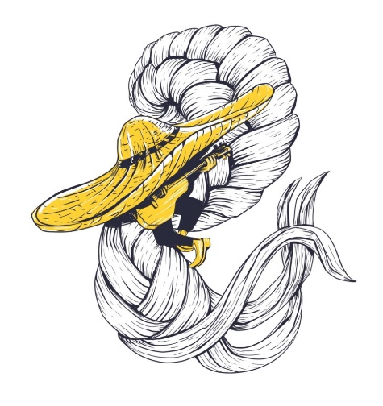

Ilustración Prensa Libre: Diego Sac

Se le conoce como Tzipitío, Tzipe, Sombrerón o Duende. La palabra tzi viene del quiché y se traduce como perro. Aunque podría provenir del náhuatl tzitzimitle, que significa demonio. El Tzitzimite es “un hombrecito muy pequeño, vestido de negro, con un gran cinturón muy brillante. Tiene un sombrero negro, pequeño también, y unas botas con tacones que hacen ruidito”. A este personaje le gusta “subirse a los caballos y hacerles nudos en la cola y en las crines. Estos nudos, que son así de menuditos, ‘cuesta un bigote’ deshacerlos’”.

Al Tzizimite también le agrada perseguir y molestar a las mujeres de pelo largo y ojos grandes. Cuando le gusta alguna muchacha, no la deja ni a sol ni a sombra: se le aparece en las noches cuando está dormida, y después de haberle enredado el pelo, le baila y le canta con su guitarra. De acuerdo con la idea popular, el Tzizimite tiene la altura de un dedo de la mano y cabe escondido en la almohada. Es un espíritu juguetón y doméstico. Su sombrero es tan grande que tiene que arrastrarlo, recorriendo a la hora del crepúsculo ciudades y campos. Cuando encuentra a la mujer de sus amores, amarra sus mulas al primer poste que encuentra, descuelga su guitarra que lleva al hombro y empieza a cantar y bailar.

**ME IMPACTO**

Me impacto la posibilidades que hay que puedan existir esa clase de personajes, ya que el busca a los caballos y a otros animalitos para como decirse trensarle la parde de cabello que tiene en la cola.